Wełecz, 9-06-2025

**Grupa PSB z prestiżowymi tytułami w Rankingu „Budowlana Marka Roku 2025”**

**Grupa PSB Handel S.A.** została uhonorowana aż dwoma prestiżowymi tytułami podczas gali Rankingu „**Budowlana Marka Roku 2025”**, która odbyła się 4 czerwca 2025 r. w Jachrance pod Warszawą. Organizatorem wydarzenia było **ASM Research Solutions Strategy**.

**Złota Budowlana Marka Roku 2025**  
W kategorii **„Dystrybutor przyjazny fachowcom”**, Grupa PSB została wyróżniona tytułem „Złotej Budowlanej Marki Roku 2025”. To wyjątkowe odznaczenie przyznane zostało na podstawie ocen wykonawców – profesjonalistów, z którymi współpracujemy na co dzień. Nagrodę w imieniu Grupy PSB odebrała Anna Kaminska, Członek Zarządu Grupy PSB Handel S.A.

**Promotor XXI Wieku 2025**  
Podczas tej samej uroczystości Anna Kaminska została uhonorowana również nagrodą indywidualną **„Promotor XXI Wieku 2025”** – za konsekwentne i skuteczne budowanie pozycji marki PSB oraz wyznaczanie trendów w naszej branży. Choć jest to nagroda indywidualna, to traktujemy ją jako zespołowe osiągnięcie – to efekt ciężkiej i kreatywnej pracy całego zespołu Centrali PSB, która ma przełożenie na efektywną pracę naszych Partnerów i Dostawców. Razem budujemy nowoczesną, silną i spójną markę – gotową na wyzwania XXI wieku.

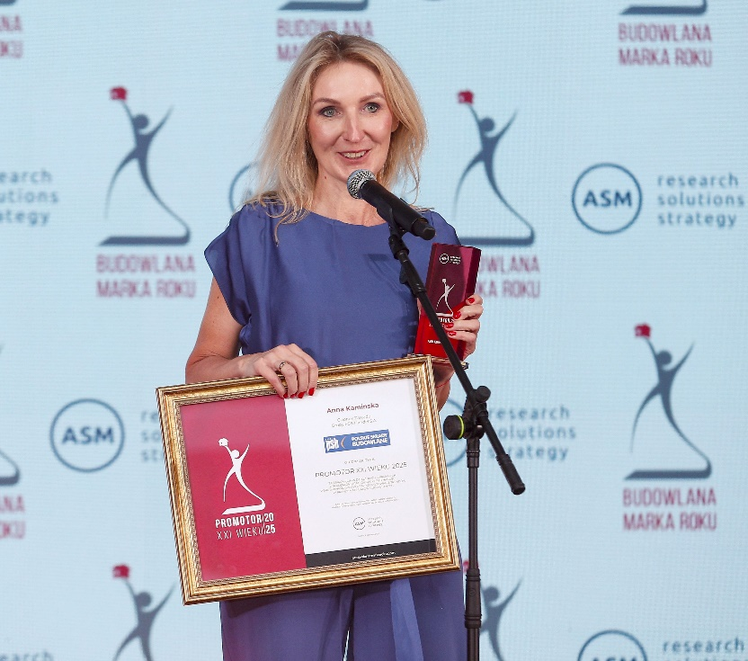

Anna Kaminska – Członek Zarządu Grupy PSB Handel S.A.

**Dziękujemy za zaufanie!**

Oba wyróżnienia są dla nas ogromnym zaszczytem i potwierdzeniem, że codzienna praca zespołowa, zaangażowanie oraz partnerskie podejście Grupy PSB mają realne znaczenie dla fachowców i całej branży.

Serdecznie dziękujemy:  
🔹 **Wykonawcom** – za zaufanie i pozytywne opinie,  
🔹 **Partnerom i Dostawcom** – za codzienną współpracę i zaangażowanie,  
🔹 **Kapitule konkursu** – za docenienie naszych działań.

Marzena Mysior-Syczuk

Senior Public Relations Specialist

Grupa PSB Handel S.A.

*tel. +48 41 / 378 52 23, 608 517 617,*

*e-mail:* [*Marzena.Syczuk@centralapsb.pl*](mailto:Marzena.Syczuk@centralapsb.pl)

***Grupa PSB***

*Grupa PSB Handel S.A. z siedzibą w Wełczu k./Buska-Zdroju, działa na rynku od 27 lat. Jest największą i najszybciej rozwijającą się siecią hurtowni materiałów budowlanych oraz marketów dom i ogród w Polsce. Obecnie Grupa zrzesza ponad 400 małych i średnich, rodzinnych firm z terenu całej Polski, które prowadzą handel w 279 składach budowlanych, w 391 marketach PSB Mrówka oraz w 77 placówkach handlowych PSB Profi. Placówki obecne są w 90% powiatów w Polsce, co sprawia, że Grupa PSB dociera do niemal każdego mieszkańca kraju. Łącznie zatrudniają one około 14 tysięcy osób.*

*W 2024 r. łączne przychody partnerów PSB ze sprzedaży materiałów budowlanych oraz do domu i ogrodu, wyniosły 9,1 mld zł, co stanowi wzrost o 4,9% w porównaniu z 2023 rokiem****.*** *Z kolei przychody Grupy PSB Handel S.A. osiągnęły 4,2 mld zł, co oznacza wzrost o ponad 8% rok do roku.*

*Według badań prowadzonych w 2024 roku dowolną markę Grupy PSB rozpoznaje 80% respondentów: markę Grupy PSB zna 58% Polaków, PSB Mrówka 77%, a PSB Profi 48%.*